2023 – 2024: Ωρολόγιο πρόγραμμα – διάγραμμα μαθήματος ΠΟΛΙΤΕΙΟΛΟΓΙΑ

ΤΕΤΑΡΤΗ 12:00-15:00
Διδάσκων: Δημήτρης Χριστόπουλος- Καθηγητής στο Τμήμα Πολιτικής Επιστήμης και Ιστορίας Παντείου Πανεπιστημίου – Κοσμήτορας της Σχολής Πολιτικών Επιστημών

Σύγγραμμα:

Δημήτρης Χριστόπουλος, Ταξίδι στο κράτος – κυριαρχία, δίκαιο, δικαιώματα, Εκδ. Πόλις, Αθήνα, 2022

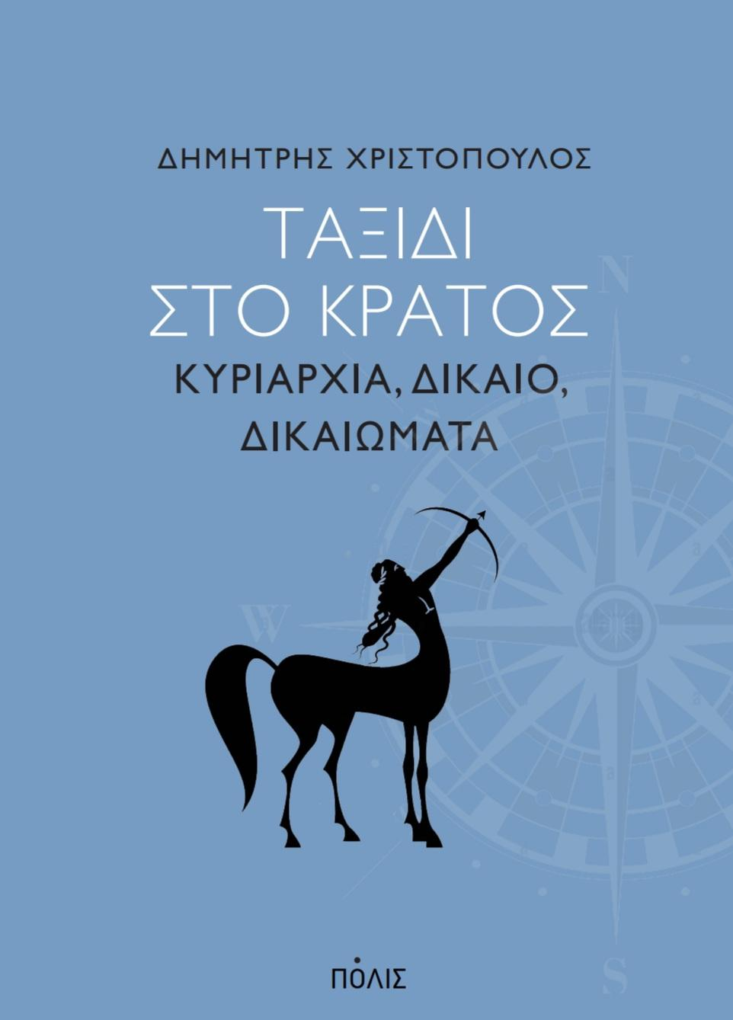

ΜΙΑ ΕΙΣΑΓΩΓΗ ΣΤΟ ΧΩΡΟ ΚΑΙ ΤΟΝ ΧΡΟΝΟ ΣΥΝΑΝΤΗΣΗΣ ΤΟΥ ΔΙΚΑΙΟΥ ΚΑΙ ΤΗΣ ΠΟΛΙΤΙΚΗΣ …
Τι είναι δίκαιο; Τι είναι κράτος; Τι είναι έθνος; Τι είναι λαός; Τι είναι δικαιώματα; Τι είναι Σύνταγμα; Τι είναι κυριαρχία; Να οι εφτά έννοιες τις οποίες θα επιχειρήσουμε να εξηγήσουμε στο μάθημα αυτό. Λέξεις οικείες σε όλους. Λέξεις πάνω στις οποίες συγκροτείται η γνώση μας. Κι όμως, ταυτόχρονα έννοιες που έχουν απασχολήσει και συνεχίζουν να απασχολούν τη νομική και πολιτική θεωρία. Η Πολιτειολογία είναι αυστηρώς οριζόμενη η θεωρία του κράτους. Αλλά όχι μόνο.
Το μάθημα αυτό είναι υποχρεωτικό πρώτου εξαμήνου για τους νεοεισερχόμενους φοιτητές του Τμήματος Πολιτικής Επιστήμης και Ιστορίας, είναι μια εισαγωγή στο χώρο και το χρόνο του δικαίου και της πολιτικής. H Πολιτειολογία εκφράζει το σημείο συνάντησης δημοσίου δικαίου και πολιτικής επιστήμης, την τομή δικαίου και πολιτικής. Δεν πάνε πολλά χρόνια που η ίδια η πολιτική επιστήμη ήταν ενσωματωμένη στις έδρες δημοσίου δικαίου των ευρωπαϊκών πανεπιστημίων. Το γεγονός ότι σταδιακά η πολιτική επιστήμη απέκτησε την δική της αυτοτέλεια ως γνωστικό αντικείμενο δεν σημαίνει ότι μπορεί και γίνεται να κόψει τους δεσμούς της με το δημόσιο δίκαιο. Το μάθημα αυτό, παρουσιάζει αυτούς τους δεσμούς.
Είναι μια εισαγωγή στις έννοιες πάνω τις οποίες δομούνται οι σχέσεις εξουσίας της πολιτικής ευρωπαϊκής Νεωτερικότητας, από την εμφάνιση του νεωτερικού κράτους ως τις μέρες μας. Έχει δομή που παραπέμπει σε ιστορική και θεματική αλληλουχία από τον 17ο αιώνα ως σήμερα. Το μάθημα προσπαθεί να δώσει μια εισαγωγική απάντηση στα ερωτήματα:
– Τι είναι δίκαιο; Το δέον και το είναι;
– Ποιος είναι ο δημόσιος και ο ιδιωτικός χώρος
– Τι είναι σύνταγμα,
– Τι είναι φιλελεύθερος και δημοκρατικός συνταγματισμός;
– Τι είναι κράτος και ποια τα στοιχεία του;
– Τι είναι κυριαρχία;
– Τι είναι αυτοδιάθεση;
– Τι είναι τα ατομικά, πολιτικά και κοινωνικά δικαιώματα;
– Τι είναι πολίτευμα;
– Τι είναι λαός και έθνος;
– Τι είναι κράτος δικαίου;
Τέλος, με ποιόν τρόπο οι προηγούμενοι όροι εννοιολογούνται μέσω στο πλαίσιο των εθνικών συνταγματικών κρατών και με ποιόν σε αυτό της Ευρωπαϊκής Ένωσης, στους θεσμούς της οποίας εισάγονται οι φοιτητές.
Οι έννοιες που παρουσιάζονται και αναλύονται – πέραν του ότι συνθέτουν το πεδίο της νεωτερικής πολιτειακής τομής – αποτελούν τα θεμελιώδη αναλυτικά εργαλεία πρόσβασής των σύγχρονων ανθρώπων στην κατανόηση του πολιτικού γίγνεσθαι. Σκοπός του μαθήματος είναι να παράσχει στους φοιτητές τη δυνατότητα μιας θεωρητικής και ιστορικής διάρθρωσης των όρων εκείνων πάνω στους οποίους δομείται η πολιτική επιστήμη και το δημόσιο δίκαιο από τις καταβολές τους έως τη συγκυρία της ευρωπαϊκής ολοκλήρωσης.

Δ Ι Α Γ Ρ Α Μ Μ Α Μ Α Θ Η Μ Α Τ Ο Σ
11.10.23
Εισαγωγή στην υλη του μαθηματος –
Πώς φτάσαμε ως εδώ; Η μακρά κυοφορία των μεγάλων λέξεων

ΟΙ ΡΙΖΕΣ ΤΩΝ ΕΝΝΟΙΩΝ ΜΑΣ
α. Από πού να αρχίσει λοιπόν κανείς;
β. Εν αρχή ην η πόλις
γ. Και μετά γεννιέται το άτομο

18.10.23
ΚΡΑΤΗ, ΠΟΛΕΜΟΣ ΚΑΙ ΚΑΠΙΤΑΛΙΣΜΟΣ.
α. Να τελειώνουμε με τους θρησκευτικούς πολέμους: εκκοσμίκευση και Μεταρρύθμιση στην αυγή της νεωτερικότητας
β. Να γεννήσουμε κεφάλαιο: κράτος, δίκαιο και ιδιοκτησία στην εποχή της εκκοσμίκευσης
γ. Επιτέλους ειρήνη: οι Συνθήκες της Βεστφαλίας – σύνορα, κράτη και δίκαιο όπως περίπου τα βλέπουμε σήμερα
δ. Από την επώδυνη ενηλικίωση, σε μια αντιφατική εδραίωση
Η απολυταρχία ως μετάβαση
Από την ηγεμονία στη διοίκηση: οδεύοντας προς το κράτος και το δίκαιο που γνωρίζουμε

Το κράτος και η κυριαρχία του
25.10.23
ΛΑΟΣ ΚΑΙ ΕΘΝΟΣ: ΤΟ ΕΜΨΥΧΟ ΚΡΑΤΟΣ
α. Το πρώτο και έμψυχο στοιχείο του κράτους είναι ο λαός
Ο κατεξοχήν αυτοδημιούργητος πρωταγωνιστής
Ιθαγένεια ή υπηκοότητα: τι σημαίνει «το κράτος μέσα στον ιδιώτη»
β. Η μαγική λέξη «έθνος»
γ. Έθνος είναι η κοινότητα που εκτός κράτους νιώθει ανέστια
δ. Το πολιτικό έθνος λοιπόν
ε. Έθνος-λαός-πληθυσμός
Τρεις κύκλοι που τέμνονται…
…και το ιδανικό κλάσμα της δημοκρατίας

1.11.23
ΕΠΙΚΡΑΤΕΙΑ, Η ΙΕΡΗ ΓΗ ΤΟΥ ΚΡΑΤΟΥΣ
α. Αναδρομή στον τόπο της κυριαρχίας
β. Χάρτες και σύνορα
γ. Οι αμφισβητίες της επικράτειας: από τη ληστεία στην εξωτερική επιβουλή
δ. Ο ανασφαλής βίος του εδάφους στην εποχή των κρατών: στρατηγικές επιβίωσης

8.11.23
Η ΠΕΜΠΤΟΥΣΙΑ ΤΟΥ ΠΟΛΙΤΙΚΟΥ: ΑΠΟΚΛΕΙΣΜΟΣ ΚΑΙ ΣΥΜΠΕΡΙΛΗΨΗ
α. Παραλλαγές του αποκλεισμού από το «απόλυτο κακό» στον «ρεαλισμό» των πολιτικών των συνόρων
Γενοκτονία
Εθνοκάθαρση
Έξωση
β. Περιχαράκωση ή γκετοποίηση: η απομόνωση ως εναλλακτική της έξωσης
γ. Ο κόσμος του «καλού»: στρατηγικές συμπερίληψης
Γίνεται συμπερίληψη με τη βία;
Από τον ήπιο αποκλεισμό στην ουδέτερη ένταξη
Αφομοίωση : παρά τον καταναγκασμό, στρατηγική συμπερίληψης
Από την αφομοίωση στην αναγνώριση

15.11.23 και 22.11.23
ΚΥΡΙΑΡΧΙΑ: Η ΜΗΤΡΑ ΤΟΥ ΚΡΑΤΟΥΣ ΚΑΙ ΤΟΥ ΔΙΚΑΙΟΥ
α. Η έννοια-κόμβος των εννοιών μας: η –ξακουστή ή διαβόητη– κυριαρχία
Η ανυπέρθετη μέριμνα για ειρήνη και ασφάλεια είναι η μήτρα της κυριαρχίας στον ύστερο Μεσαίωνα
Από τον Λεβιάθαν του Τόμας Χομπς…
…στη «γενική βούληση» του ρουσσωικού Κοινωνικού Συμβολαίου
β. Ο Κένταυρος, η ωραιότερη εικόνα της κυριαρχίας
γ. «Η επανάσταση μονάχα έχει ουσία / όσο κρατάει μέχρι να γίνει εξουσία»
Η επανάσταση έχει στοιχεία πραξικοπήματος. Έχει όμως τις μάζες πρωτίστως
Συντακτική εξουσία
δ. Η σύγχρονη προβληματική περί κυριαρχίας στο φως της πιο επικίνδυνα πειστικής θεωρίας κυριαρχίας
ε. Η έκτακτη ανάγκη ως κανονικότητα;
ΤΟ ΚΡΑΤΟΣ ΕΙΝΑΙ ΠΡΩΤΙΣΤΩΣ ΣΧΕΣΗ
α. Το κράτος δεν είναι απλώς τα στοιχεία του
β. Η γέφυρα μεταξύ της θεωρίας της κυριαρχίας και του κράτους δικαίου

Το δίκαιο και τα δικαιώματα μας
29.11.23
ΑΠΟ ΤΟ ΣΤΟΜΑ ΤΟΥ ΘΕΟΥ ΣΤΗ ΖΩΗ ΤΩΝ ΑΝΘΡΩΠΩΝ
α. Κανόνες: από το «ἐγὼ εἰμὶ Κύριος ὁ Θεός σου» έως σήμερα
β. Νομικός θετικισμός, ρεαλισμός, ιδεαλισμός: πότε είναι έγκυρος ένας κανόνας δικαίου
Ο νόμος είναι νόμος, είτε μας αρέσει, είτε όχι
Ο νόμος ισχύει αν εφαρμόζεται, όχι απλώς αν υπάρχει στα χαρτιά
Ο νόμος είναι έγκυρος όταν οι άνθρωποι πιστεύουν ότι είναι δίκαιος
γ. Από τον θετικισμό στον φορμαλισμό, από τον ρεαλισμό στον κυνισμό και από τον ιδεαλισμό στην αφέλεια

6.12.23
ΑΠΟ ΤΙΣ ΠΗΓΕΣ ΣΤΟΥΣ ΠΑΡΑΠΟΤΑΜΟΥΣ ΤΟΥ ΔΙΚΑΙΟΥ
α. Η μεγάλη τομή: δημόσιο και ιδιωτικό δίκαιο
β. Τα κράτη δεν ζουν μοναχικά: το διεθνές δίκαιο
Οι «φυσικές» καταβολές του διεθνούς δικαίου
Διεθνής δικαιοσύνη: μια επώδυνη ευρωπαϊκή εκκόλαψη

13.12.23 κ 20.12.23
ΣΥΝΤΑΓΜΑ: Ο ΝΟΜΟΣ ΤΩΝ ΝΟΜΩΝ
α. Η διττή ιδιότητα του Συντάγματος: και πολίτευμα και ανώτατος νόμος
β. Μια αναγκαία διευκρίνιση: άλλο το απολυταρχικό, άλλο το ολοκληρωτικό και άλλο το αυταρχικό κράτος
Ολοκληρωτισμός με Σύνταγμα ή άνευ αυτού
Το αυταρχικό κράτος έχει Σύνταγμα
Η απολυταρχία ως προάγγελος του συνταγματισμού
γ. Γραπτό και «αυστηρό» Σύνταγμα: τι υπηρετεί η συνταγματική ακαμψία
δ. Το Σύνταγμα ως η κατεξοχήν εγγύηση των ελευθεριών
Το πρώτο βήμα: ο φιλελεύθερος συνταγματισμός
Το δεύτερο βήμα: ο δημοκρατικός συνταγματισμός
ε. Εγγυήσεις και σύμβολα
στ. Η κορυφή της ιεραρχίας των πηγών του δικαίου

10.1.24
ΚΑΙ ΣΤΟ ΤΈΛΟΣ TOY ΔΡΟΜΟΥ, ΤΟ ΚΡΑΤΟΣ ΔΙΚΑΙΟΥ ΚΑΙ ΤΑ ΔΙΚΑΙΩΜΑΤΑ;
α. Κράτος κανόνων, πιθανώς άδικων, αλλά κανόνων
β. Κάθε δικαίωμα είναι στη αρχή μια διεκδίκηση. Άρα οι άνθρωποι δεν «γεννιούνται ίσοι κaι ελεύθεροι»
Το δισυπόστατο των δικαιωμάτων: και υπέρ και εναντίον της εξουσίας
Οικουμενισμός και σχετικισμός: μια ενίοτε προσχηματική διένεξη γεμάτη παγίδες
Φορέας των διαφορετικών γενεών δικαιωμάτων: ιδιώτης, πολίτης και «μέλος του κοινωνικού συνόλου»

17.1.2024
Η μεγάλη απορία: πού πάμε; (1989 – …)
Ανακεφαλαίωση της ύλης

Αν κριθεί σκόπιμο θα γίνει ακόμη ένα μάθημα για να καλυφθεί η ύλη στις 24 Ιανουαρίου 2024.

